🛡️ Static-Shield Ringsystem 1.1
Ziel:
Ein vollständiger, modularer Schutzkreis aus mehreren Static-Shield-Modulen, der Mücken und andere Insekten mechanisch und elektrisch irritiert – ohne Strom, Gift oder Elektronik.

🔁 Systemstruktur
Modulanzahl:
- Standardring: 6 Module à 1 m
- Erweiterter Ring: 8–12 Module für größere Flächen
Anordnung:
- Kreisförmig oder quadratisch um das Zielobjekt (z. B. Bett, Hütte, Sitzbereich)
- Höhe: ca. 0,5–1,2 m über dem Boden
- Abstand zwischen Modulen: max. 20 cm (für lückenlose Wirkung)

🧱 Materialien pro Ring
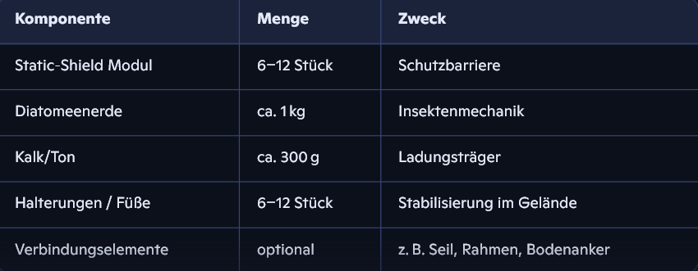

⚙️ Aufbau & Betrieb
- Module aufstellen:
  - Kreis oder Quadrat um das Zielobjekt
  - Stabil auf Füßen, Steinen oder Halterungen

- Staub einfüllen:
  - Diatomeenerde + Kalk/Ton Mischung
  - Gleichmäßig in jede Rinne verteilen

- Reibelement aktivieren:
  - Wind oder manuelle Bewegung (1× täglich, 10–20 Sekunden pro Modul)

- Wirkung:
- Geladene Staubpartikel erzeugen eine irritierende Zone
- Mücken meiden den Bereich oder werden geschwächt

🧪 Wartung & Nachfüllung
- Staub prüfen: alle 1–2 Wochen
- Nachfüllen: bei Regen, Wind oder sichtbarem Verlust
- Reibelement reinigen: bei Verschmutzung oder Verklemmung

🧩 Erweiterungen möglich
- Mobile Version: Module auf flexiblen Ständern
- Bodenanker: für windstabile Installation
- Zentraler Aktivierungsmechanismus: z. B. Seilzug, der alle Reibelemente gleichzeitig bewegt

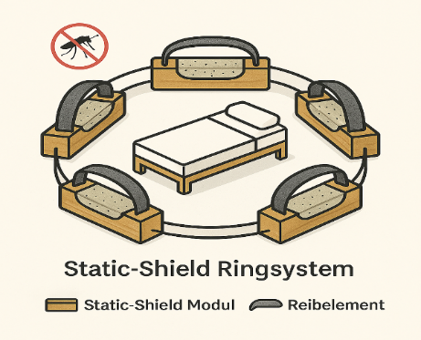
eine grafische Darstellung des Ringsystem

